**ЛАБОРАТОРНАЯ РАБОТА № 1**

**ИССЛЕДОВАНИЕ МЕХАНИЧЕСКИХ И ЭЛЕКТРОМЕХАНИЧЕСКИХ**

**(СКОРОСТНЫХ) ХАРАКТЕРИСТИК ДВИГАТЕЛЯ ПОСТОЯННОГО ТОКА НЕЗАВИСИМОГО (ПАРАЛЛЕЛЬНОГО) ВОЗБУЖДЕНИЯ**

**Цель работы***:* Освоить методику расчетного и экспериментального получения механических и электромеханических (скоростных) характеристик электродвигателя с независимым (параллельным) возбуждением для различных режимов работы.

**Паспортные и справочные данные электродвигателя постоянного тока независимым (параллельным) возбуждением ПЛ-062 УХЛ4**

Изм.

Лист

№ докум.

Подпись

Дата

Лист

1

Иванов Семён Семеныч

|  |  |
| --- | --- |
| Наименование параметров | Значение |
| Машина постоянного тока |  |
| Номинальная полезная мощность *Pн*, кВт |  |
| Номинальное напряжение якоря *Uня*, В |  |
| Номинальный ток якоря *Iня*, А |  |
| Номинальное напряжение обмотки возбуждения *Uнв*, В |  |
| Номинальный ток обмотки возбуждения *Iнв*, А |  |
| Номинальная частота вращения *nн*, об/мин |  |
| КПД *η*Н, % |  |

**Состав электрооборудования лабораторного стенда**

|  |  |  |
| --- | --- | --- |
| № | Наименование | Усл. обоз. в схеме |
| 1 | Электромашинная нагрузка с асинхронным двигателем и двигателем постоянного тока | *М1* и *М2* |
| 2 | Преобразователь частоты | *UZ1* |
| 3 | Амперметр | *РА1* |
| 4 | Вольтметр | *РV1* |
| 5 | Реостат возбуждения машины постоянного тока М1 | *Rд* |
| 6 | Выпрямитель | *VD1* |
| 7 | Указатель частоты вращения | *BR1* |
| 8 | Блок трехфазного питания | *С1* |
| 9 | Блок постоянного тока | *С3* |

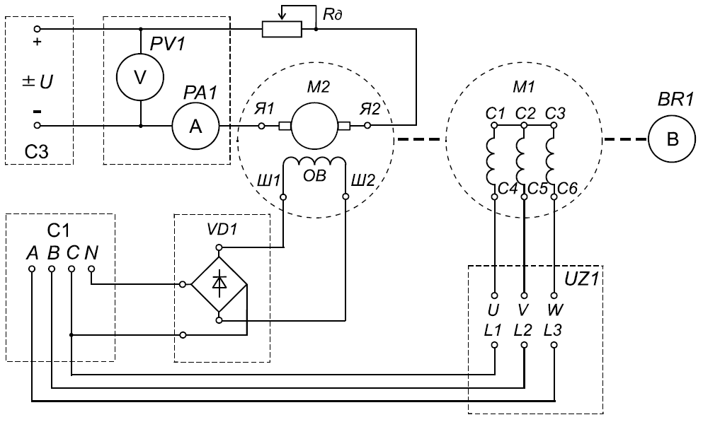

Изм.

Лист

№ докум.

Подпись

Дата

Лист

2

Иванов Семён Семеныч

*Рис. 1 Электрическая схема для снятия характеристик ДПТ НВ в двигательном и тормозных режимах (рекуперативном и противовключения)*

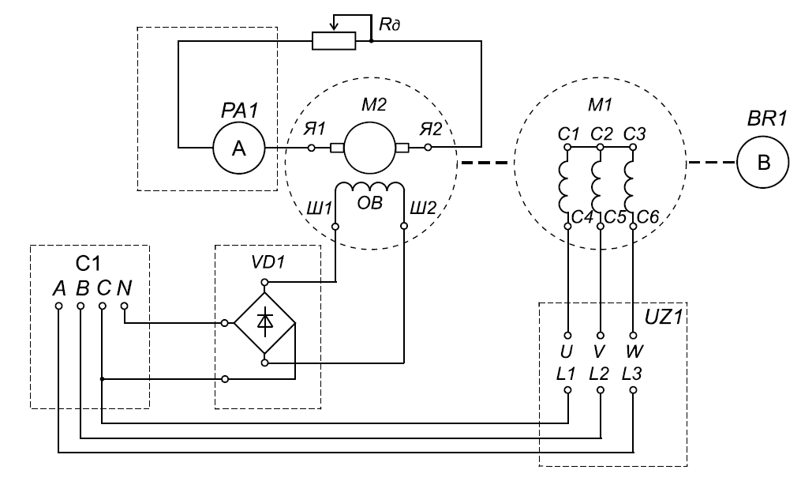

*Рис. 2 Электрическая схема для снятия характеристик ДПТ НВ в динамическом режиме*

**Расчёт механических и скоростных характеристик**

**Данные измерений и вычислений по результатам опытов**

Изм.

Лист

№ докум.

Подпись

Дата

Лист

3

Иванов Семён Семеныч

|  |  |  |  |  |  |  |
| --- | --- | --- | --- | --- | --- | --- |
| Напряжение на зажимах якоря, В | | U = | | | | |
| Режим работы | Условия  опыта | Экспериментальные и расчётные данные | | | | |
| Iя,  А | N,  об/мин | ω on,  рад/с | ω расч,  рад/с | М,  Н*м |
| 1. Двигательный | R*d* = |  |  |  |  |  |
|  |  |  |  |  |
|  |  |  |  |  |
| 2. Двигательный | R*d1* = |  |  |  |  |  |
|  |  |  |  |  |
|  |  |  |  |  |
| 3. Рекуперативный | R*d1* = |  |  |  |  |  |
|  |  |  |  |  |
| 4. Рекуперативный | R*d* = |  |  |  |  |  |
|  |  |  |  |  |
|  |  |  |  |  |
| 5. Противовключения | R*d2* = |  |  |  |  |  |
|  |  |  |  |  |
| 6. Динамический | R*d1* = |  |  |  |  |  |
|  |  |  |  |  |
|  |  |  |  |  |
| 7. Динамический | R*d2* = |  |  |  |  |  |
|  |  |  |  |  |
|  |  |  |  |  |

**Выводы:**

Изм.

Лист

№ докум.

Подпись

Дата

Лист

5

Иванов Семён Семеныч